

TRABAJO PRÁCTICO N°1
Espacio curricular: Psicología
Docente: Prado Ayelén
Fecha de presentación: 3 /04/2023
Curso: 5to “B”
Nombre y Apellido del alumno: LUCAS SALINAS
Modalidad: Individual

Contenido: La conducta como objeto de estudio. Estudio de la psicología (CAMPOS Y ÁREAS)

TEMA 1: CONDUCTA COMO OBJETO DE ESTUDIO
Del cuadernillo de psicología lee desde la página 20 a la 23. (Las mismas se adjuntan para aquel alumno que aún no posea el cuadernillo).
Consigna 1: Defina y explique qué es la conducta según Daniel Laganche. Debe explicar cada parte de la definición.

Es el conjunto de operaciones (fisiológicas, motrices, verbales y mentales) por las cuales un organismo en situación reduce las tensiones que lo motivan y realiza sus posibilidades.
- Conjunto de operaciones. Fisiológicas, motrices, verbales y mentales que se manifiestan en forma simultanea
Fisiológicas: corporales
Motrices: que implican movimiento.
Verbales: forma de expresarse.
Mentales: actividad psíquica.
- Organismo en situación. Persona en su totalidad, en relación con el medio.
- Reducción de las tensiones que motivan al hombre y realiza sus posibilidades. Cada uno se adapta a las diferentes circunstancias desde lo biológico, psicológico y social.

Consigna 2: ¿Cuáles son las áreas de la conducta? Ejemplifique.

Las áreas de la conducta son:
- Mente: prepararme para una evaluación, aprenderme una canción de memoria.
- Cuerpo: practicar futbol, correr en una evaluación para educación física.
- Mundo externo: ir a una fiesta, hacer una pijamada.
Consigna 3 : ¿Qué área predomina en las siguientes situaciones?

 | 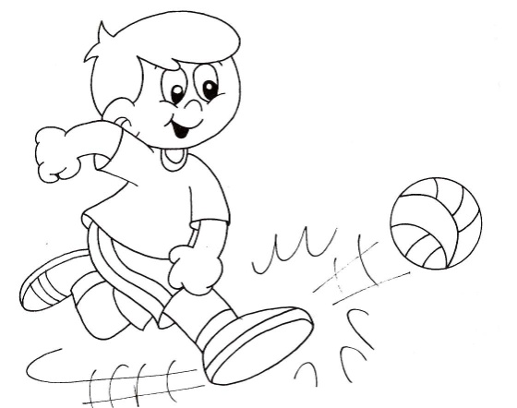 | 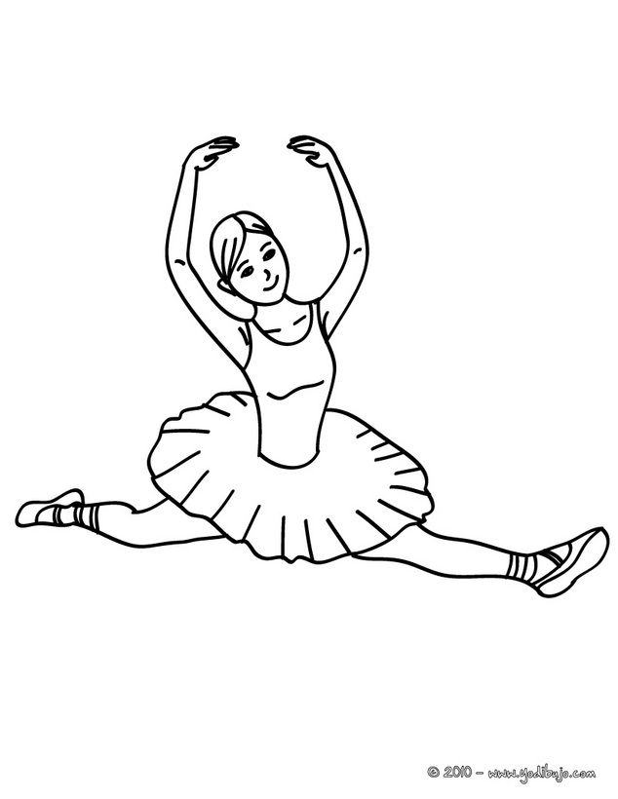
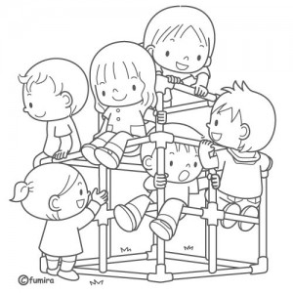 |  | 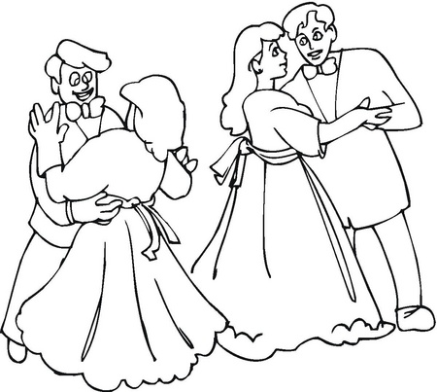
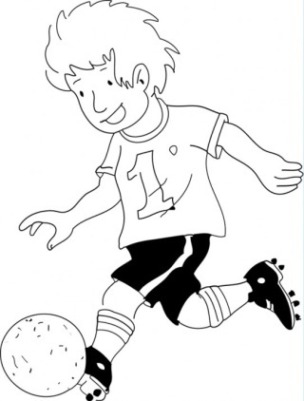 | 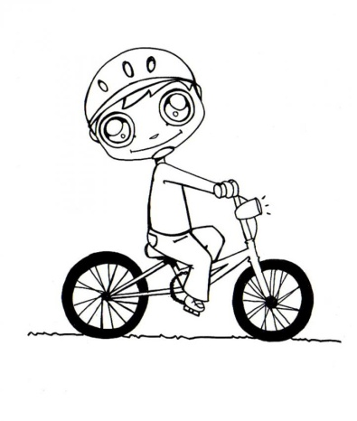 | 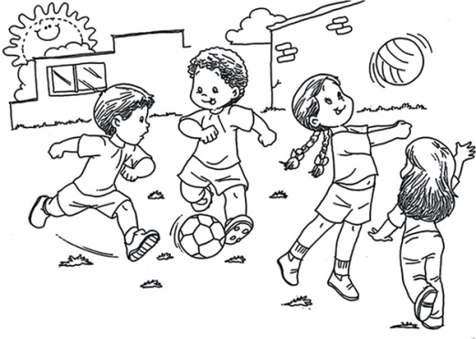
 | 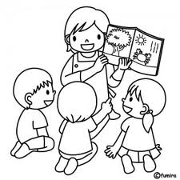 | 

- Área mente
- Área cuerpo
- Área cuerpo
- Mundo externo
- Área mente
- Mundo externo
- Área cuerpo
- Área cuerpo
- Mundo externo
- Área mente
- Área mente
- Área mente
Consigna 4: Complete las siguientes frases:
- La conducta depende del contexto en el que ocurre
- Toda actividad humana tiene una base biológica. Por lo cual, la conducta es regulada por mecanismos fisiológicos.
- Algunos psicólogos basados en Darwin, comparan la conducta humana con la de los animales.
- La última década de siglo XX fue declarada en los EEUU fue declarada la “década del cerebro”.

TEMA 2: ESTUDIO DE LA PSICOLOGÍA
El estudio de la psicología es tan amplio que se divide en: Ramas, Campos y Sistemas. Las ramas, también llamadas áreas, tienen que ver con el aspecto o temas específicos que se proponen estudiar. Los campos se relacionan con el ámbito de trabajo de los profesionales de psicología. Y, por último, los sistemas, hacen referencia a la teoría científica en que se fundamentan. Conoceremos ahora cuáles son sus ramas; para lo cual, deberás leer la pág. 25 del cuadernillo.
Consigna 5: Unir con flecha
- Estudia el humano comparado con los animales.
- Estudia las características de las personas.
- Estudia el ciclo vital.
- Estudia las diferencias individuales determinadas por la inteligencia, las actitudes etc.
- Estudia leyes y diferencias para aprender
- Investiga los procesos psicológicos básicos.
- Estudia las alteraciones que se producen en algunas personas.

- Psicología general
- Psicología evolutiva
- Psicología de la personalidad
- Psicología del aprendizaje
- Psicología del aprendizaje
- Psicología especial
- Psicopatología
- Psicología comparada

CAMPOS
Realiza una lectura global desde la pagina 26 a la 33 del cuadernillo de psicología (Se adjuntan las páginas para quien no tenga el cuadernillo).
Consigna 6: Completa el siguiente cuadro comparativo de los campos de la psicología
CAMPO | CARACTERISTICAS | IMAGEN
PSICOLOGIA CLINICA | - Se aplica a situaciones individuales que requieren una atención especial.  - Involucra la atención psicoterapeutica.  - Se utiliza generalmente el psicoanálisis.  - La reunión es otra característica a la cual se la llama sesión.  - Entre el terapeuta y el paciente se establece una conversación | 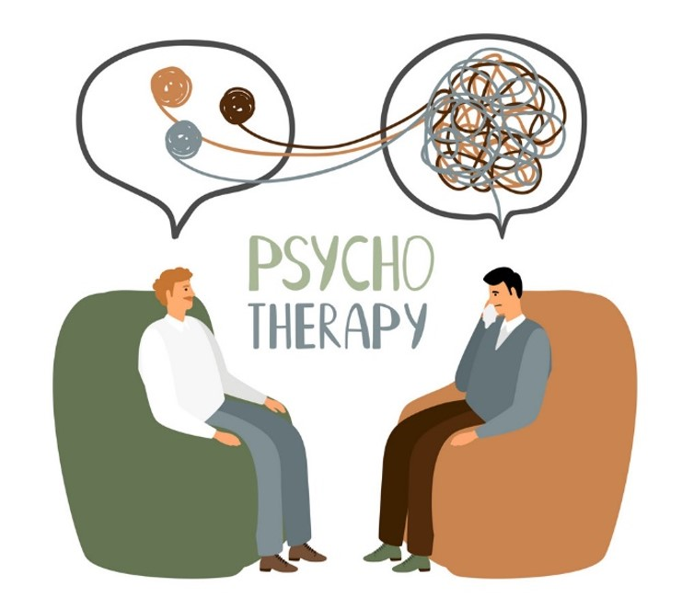
PSICOLOGIA EDUCACIONAL | - Aplicado al ámbito de la educación.  - Tiene en cuenta miembros de las instituciones, mecanismos y dificultades de aprendizaje, entre otras cosas.  - Campo con mayor desarrollo.  - Los psicólogos suelen conformar equipos.  - Se suele ocupar de la orientación vocacional. | 
PSICOLOGIA INSTITUCIONAL | - Estudia las interacciones humanas dentro de las organizaciones.  - Apunta sobre todo a tareas de la prevención.  - Su estrategia fundamental es el trabajo grupal.  - Es el campo más desarrollado en los últimos tiempos.  - Suele involucrar un trabajo interdisciplinario. | 
PSICOLOGIA FORENSE | - Campo psicológico que se aplica al Derecho.  - Favorece la comprensión de hechos e individuos que se someten a una situación judicial.  - El psicólogo evalúa a través de pericias.  - Algunas problemáticas en las que interviene son: abuso sexual, restitución de menores, etc.  - Se suelen elaborar informes. | 
PSICOLOGIA DEL DEPORTE | - Aplica sus ámbitos en el deporte formativo y competitivo.  - Trabaja con variables mentales.  - Aporta métodos de evaluación y planeamiento.  - Busca concientizar sobre la importancia de que ganar no es todo.  - Se trabaja de forma grupal. | 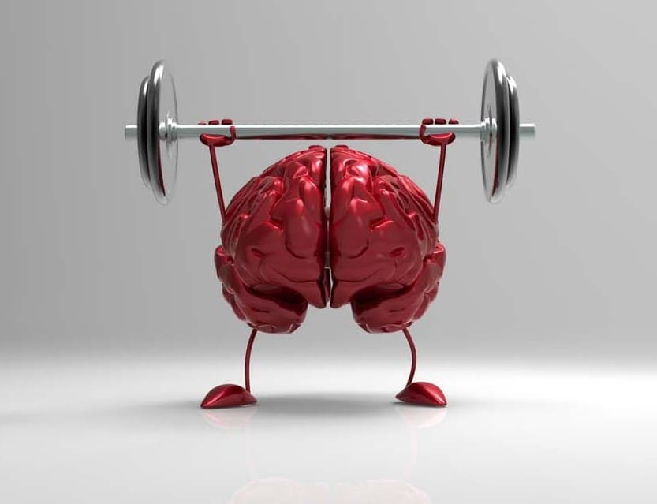
PSICOGERONTOLOGIA | - Se aplica al conocimiento del conocimiento normal y sus cambios.  - Busca el mejoramiento de calidad de vida de los mayores.  - Se contempla el trabajo con la familia.  - Trabaja desde una perspectiva interdisciplinar.  - Apunta a tareas de prevención. | 

Observación: Los campos son siete. La psicología clínica deben colocarla junto con la psicoterapia, son lo mismo. En características deben colocar al menos 5 de cada campo (Bien completas). Pueden buscar una imagen en internet, revistas o dibujarlas.

EVALUACIÓN
Tendrán tiempo para responder las actividades hasta 3 de ABRIL. El trabajo deberán subirlo a la plataforma NODOS o entregar en clases por escrito. El alumno que no tenga computadora, puede hacer el trabajo a mano y fotografiarlo.
La modalidad es individual: Quedaran anulados los trabajos en donde se detecte que fueron copiados.

